Команда вашего колледжа успешно реализовала волонтерский проект.
Проектом заинтересовались в городе N. Администрация города пригласила к себе команду проекта из 4-х студентов, включая вас, и куратора проекта – преподавателя колледжа. Визит рассчитан на два дня. Имеется договоренность о том, чтобы в один из дней провести семинар-презентацию для аудитории из 20 человек по материалам вашего проекта.
Вам поручили подобрать варианты проживания команды, находящиеся недалеко от центра города, выбрать место для проведения семинара-презентации, и заказать кофе-паузу для его участников.

Вам необходимо представить информацию о подходящих вариантах размещения, чтобы куратор проекта впоследствии принял окончательное решение о месте проживания. Информация должна быть систематизирована в таблице.
Прочитайте информацию от куратора проекта (источник 1). Рассмотрите скриншоты электронной площадки для бронирования (источник 2).
Заполните таблицу:
запишите в колонке «характеристики вариантов размещения» характеристики мест проживания, по которым куратору важно получить информацию для сравнения,
внесите в таблицу данные обо всех предложениях, соответствующих требованиям куратора проекта.
Если та или иная информация о варианте проживания отсутствует, пишите в соответствующей ячейке «неизвестно».

Характеристики вариантов размещения | Варианты размещения
название

Источник 1
Информация от куратора проекта о требованиях к месту проживания команды
«В нашей команде двое юношей, две девушки и я, поэтому нам нужна или трехкомнатная квартира, чтобы в двух комнатах размещались по 2 человека и в одной – один, или 3 номера в гостинице или хостеле. Если предлагают размещение в одной комнате для всей команды, то нам не подойдет. Еще одно обязательное требование – расстояние от центра города. Мы работаем в центре, с транспортом в городе N не очень хорошо, поэтому квартира или гостиница должны быть на расстоянии не более 1 км от центра, чтобы мы могли дойти пешком. А так – чем ближе, тем лучше.
Мы будем в городе N две ночи, поэтому было бы здорово, если бы в номерах был душ и туалет, но и общие удобства тоже устроят, если цена будет подходящая. Очень хотелось бы, чтобы у каждого была своя кровать, но допустимо, чтобы в одном двухместном номере или комнате была двухместная кровать.
Цена тоже будет иметь значение, поэтому надо хотя бы понимать, в какую сумму нам обойдется проживание. И еще бухгалтер просила узнать, нужна ли будет предоплата.
Будем сравнивать варианты, выбирать самый подходящий. Окончательное решение принимать буду я».

Источник 2
Скриншоты предложений вариантов размещения на площадке для бронирования

Внимание! Были заданы параметры поиска по количеству проживающих и датам проживания

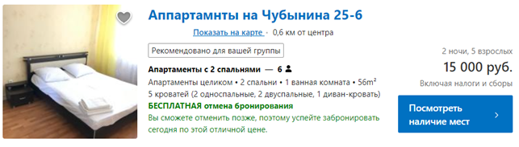

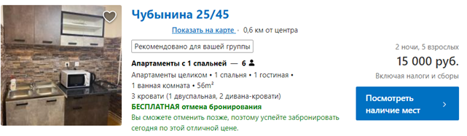

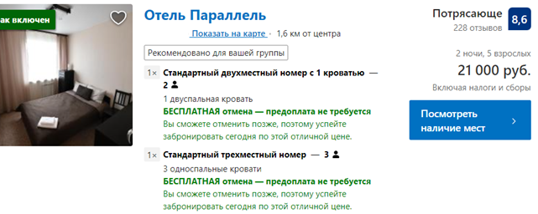

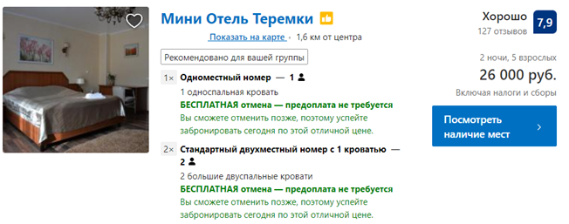
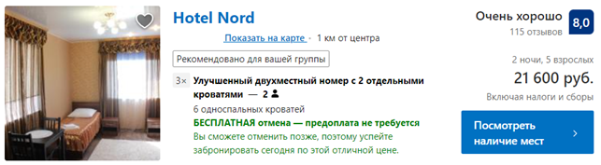

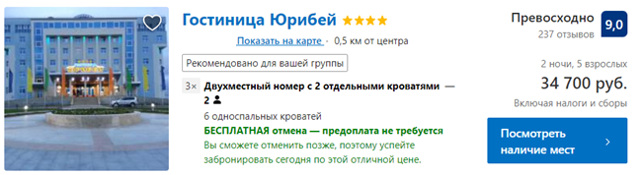

Источник: Booking.com

Инструмент проверки

Характеристики вариантов размещения | Варианты размещения
название | Трехкомнатная квартира посуточно | Hotel Nord | Гостиница Юрибей
расстояние от центра (, км) | 0,9 (км) | 1 (км) | 0,5 (км)
(нахождение в) не более 1 км от центра | да / + | да / + | да / +
наличие отдельных кроватей для всех участников / кровати / спальные места | да / + | да / + | да / +
 | допустимо указывать количество спальных мест, в том числе с их размещением по номерам \ комнатам
наличие душа и туалета (в номере) / санузел / удобства | да / + | да / + / неизвестно | да / + / неизвестно
цена / стоимость (, руб.) | 20 000 (руб.) | 21 600 (руб.) | 34 700 (руб.)
предоплата / необходимость предоплаты / требования по предоплате | неизвестно | нет / - /  не требуется | нет / - /  не требуется

Подсчет баллов
За каждую верно выделенную характеристику вариантов размещения* | 1 балл
максимально | 5 баллов
характеристики не выделены, выделена 1 характеристика | 0 баллов,  проверка прекращена
обучающийся поменял местами столбцы и строки
Верно выбраны все варианты размещения* | 1 балл
нет верных вариантов размещения | проверка прекращена
За каждый вариант размещения с полностью и верно заполненной информацией по пяти характеристикам** | 3 балла
За каждый вариант размещения с полностью и верно заполненной информацией по четырем характеристикам | 2 балла
За каждый вариант размещения с полностью и верно заполненной информацией по двум-трем характеристикам | 1 балл
максимально | 9 баллов
Максимально | 15 баллов

* Последовательность характеристик и последовательность вариантов размещения любая.
**Кроме наименования объекта.

Сохранен общий стимул для интегрированного задания (информационная компетенция в аспекте «извлечение и первичная обработка информации» и компетенция разрешения проблем в аспектах «анализ ситуации» и «целеполагание и планирование»). Та часть стимула, которая не нужна для выполнения задания на извлечение и первичную обработку информации¸выделена курсивом. Ее следует убрать, а стимул к данной части задания («Вам необходимо…») переформулировать, если задание используется автономно.

